金上~湖北特高压直流工程受端江南±800kV换流站500kV配套送出工程陈贵镇官塘杨更湾投诉环境检测

检测计划与检测方案

湖北安源安全环保科技有限公司
2025年7月
项目名称 | 金上~湖北特高压直流工程受端江南±800kV换流站500kV配套送出工程陈贵镇官塘杨更湾投诉环境检测
检测项目类型 | □环评 □环保验收 □环境监理 □年度检测 ☑投诉检测  □其他
委托单位 | 国网湖北省电力有限公司中超建设管理公司
项目概况 | 本公司受国网湖北省电力有限公司中超建设管理公司委托，承担了金上~湖北特高压直流工程受端江南±800kV换流站500kV配套送出工程陈贵镇官塘杨更湾电磁检测工作，拟在现场开展工频电场、工频磁场的检测工作。项目位于黄石市大冶市陈贵镇官塘杨更湾。
预计检测时间 | 2025.7.24 | 预计检测人员 | 居辰轩、逯如洋
预计检测地点 | 湖北省黄石大冶市陈贵镇官塘杨更湾
天气情况 | 是否可能存在雨雪、雾、雷电、风速和湿度过大的情况：□是 ☑否
工况情况 | 工程负荷是否满足检测要求：☑是 □否 □本项目不涉及
已建工程情况 | 现场是否有其他已建工况可能对检测结果产生干扰：□是 ☑否  情况说明：
检测方法 | □《声环境质量标准》（GB3096-2008）  □《工业企业厂界环境噪声排放标准》（GB12348-2008）  ☑《交流输变电工程电磁环境检测方法（试行）》（HJ 681-2013）  □《直流输电工程合成电场限值及其检测方法》（GB 39220-2020）  □其他
检测因子 | □噪声 ☑工频电场 ☑工频磁场 □合成电场
测量频次 | 噪声：□厂界昼夜各1次 □敏感目标昼夜各1次  □主变、高抗等设备测量1次 □其他  电磁：☑测量1次 □其他  合成电场：□测量1次 □其他
所需仪器 | □噪声仪 套 □声校准器 套  ☑电磁辐射分析仪 1 套  □直流合成场强仪 套  ☑温湿度及风速仪 1 套 □温湿度计 套 □风速仪 套
检测点位 | 见表1、表2、图1。  最终检测点位根据现场实际进行调整。
质量保证与控制 | 1)本单位具备与本项目所从事的检测业务相适应的资质和能力。  2)检测人员不少于2人，均经过专业培训并考核合格，持证上岗；  3)拟投入检测设备均经法定计量部门检定/校准合格，且在有效期内。  4)检测过程均严格按照国家标准与技术规范实施，检测活动全过程均按照本公司质量管理规定实施质量控制。
备注

表1 噪声检测点位
测点编号 | 检测点位
N1 | 110kV茅江变东南侧厂界围墙外1m处
N2 | 110kV茅江变西南侧厂界围墙外1m处
N3 | 110kV茅江变西北侧厂界围墙外1m处
N4 | 110kV茅江变东北侧厂界围墙外1m处
N5 | 110kV茅江变1号主变东南侧1m处
N6 | 110kV茅江变1号主变西南侧1m处
N7 | 110kV茅江变1号主变西北侧1m处
N8 | 110kV茅江变1号主变东北侧1m处
N9 | 110kV茅江变2号主变东南侧1m处
N10 | 110kV茅江变2号主变西南侧1m处
N11 | 110kV茅江变2号主变西北侧1m处
N12 | 110kV茅江变2号主变东北侧1m处
N13 | 110kV茅龙腰线016号~017号塔间线下
N14 | 110kV盛茅线003号~004号塔间线下
N15 | 220kV盛家湾变东侧厂界围墙（靠南）外1m处
N16 | 220kV盛家湾变东侧厂界围墙（靠北）外1m处
N17 | 河岭村2组苏家北侧1m处

表2 工频电场、工频磁场检测点位
测点编号 | 测点名称
EB1 | 110kV茅江变东南侧厂界围墙外5m处
EB2 | 110kV茅江变西南侧厂界围墙外5m处
EB3 | 110kV茅江变西北侧厂界外 | 距围墙5m处
EB4 | 110kV茅江变西北侧厂界外 | 距围墙10m处
EB5 | 110kV茅江变西北侧厂界外 | 距围墙15m处
EB6 | 110kV茅江变西北侧厂界外 | 距围墙20m处
EB7 | 110kV茅江变西北侧厂界外 | 距围墙25m处
EB8 | 110kV茅江变西北侧厂界外 | 距围墙30m处
EB9 | 110kV茅江变西北侧厂界外 | 距围墙35m处
EB10 | 110kV茅江变西北侧厂界外 | 距围墙40m处
EB11 | 110kV茅江变西北侧厂界外 | 距围墙45m处
EB12 | 110kV茅江变西北侧厂界外 | 距围墙50m处
EB13 | 110kV茅江变东北侧厂界围墙外5m处
EB14 | 110kV茅龙腰线016号~017号塔间线下
EB15 | 110kV盛茅线003号~004号塔间线下
EB16 | 220kV盛家湾变东侧厂界围墙（靠南）外5m处
EB17 | 220kV盛家湾变东侧厂界围墙（靠北）外5m处
EB18 | 河岭村2组苏家北侧2m处

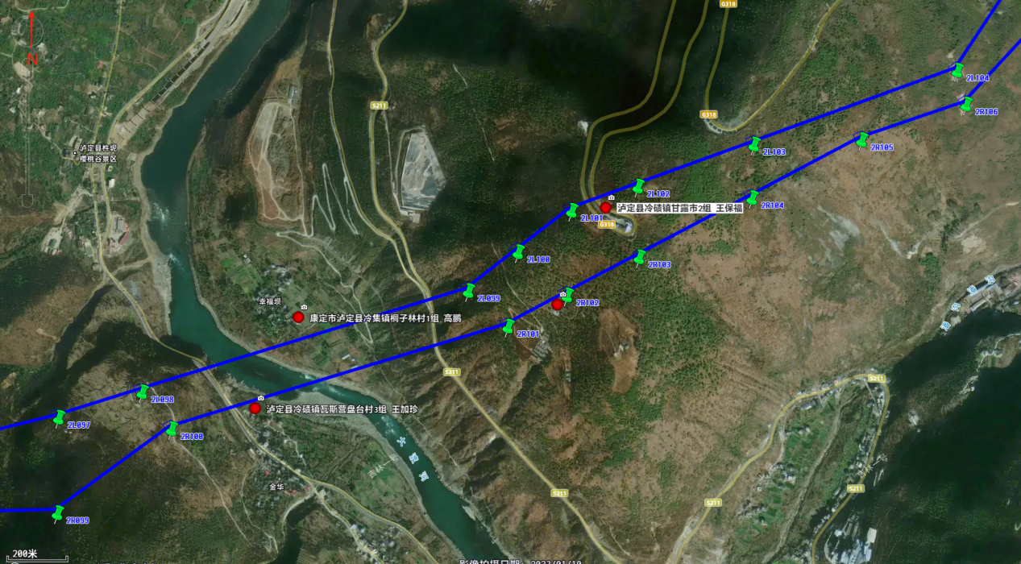
图1 预计检测点位示意图

计划编制人：_________________ 审批人：________________________
日 期：_________________ 日 期：_______________________

